**Git Search用户部署说明**

1. **目的**

本手册编写目的是为了说明Git Search系统的部署情况，是用户明白Git Search系统配制的要求，以及应当完成的其他相关准备活动。

* 1. **阅读对象**

Git Search系统使用的用户。

* 1. **如何使用本手册**
  2. **相关文档**

GitSearch需求规格说明文档V2.0

架构详细设计文档v1.0

* 1. **约定**

本说明针对Git Search使用者，使用者需对git网站有一定的了解；

本说明中图片是Git Search运行图。

1. **软件概述**

2.1 **功能和特点**

功能：

1、用户可以在搜索界面直接搜索用户及项目

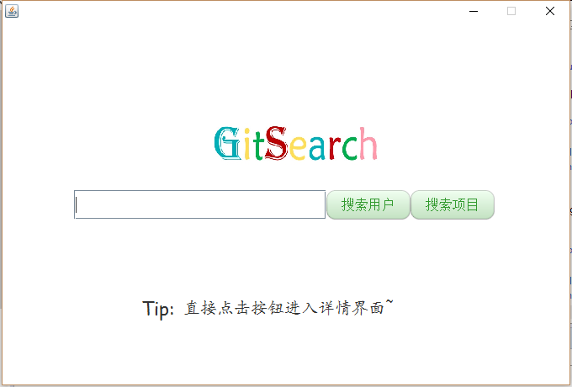

2、用户可以搜索用户、进行用户排序和信息查看

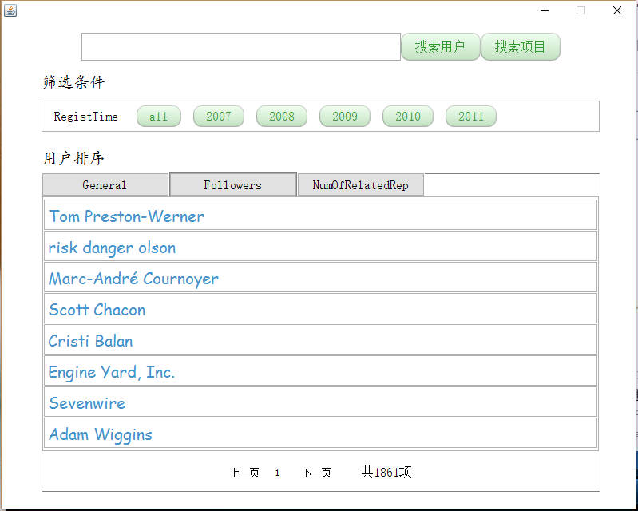

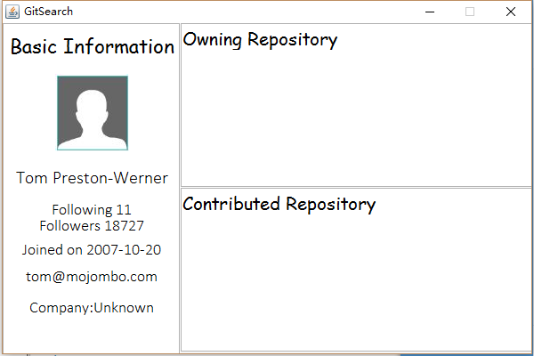

3、用户可以搜索项目、进行项目排序和信息查看

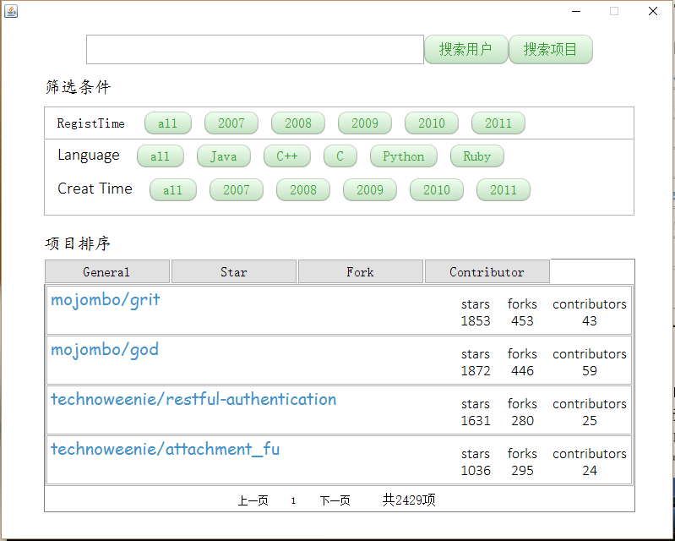

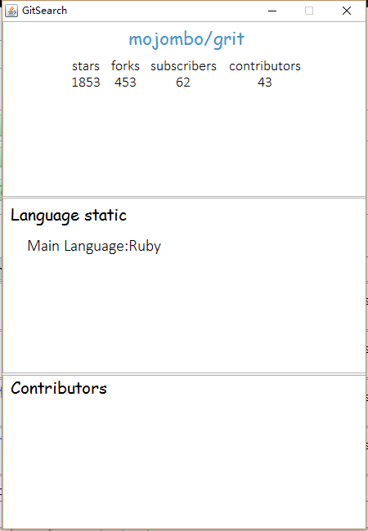

Git Search的开发旨在通过对github网站项目和用户数据的分析展示，来帮助广大编程爱好者查找到自己感兴趣的项目，了解相关项目一下基本信息。Git Search主要提供对程序项目和用户信息的分析展示，使用者可以对用户、项目进行搜索排序以及查看有关项目及用户的一些基本信息。Git Search是对数据信息的分析展示，不需要使用者的身份信息。

2.2 **获取技术支持**

用户需对软件和github网站有一定的了解；

Git Search采用迭代开发，需要不定期升级；

Git Search需要与网络进行信息交换，需要在线的技术支持。

1. **软件环境及安装**

Git Search只需在一台设备上部署，必须有在线的技术支持；

操作系统环境限于Windows7，Windows8，Windows,10，Mac OS，用户需对github有一定了解；